Директор Федеральной службы по финансовому мониторингу

Юрий Анатольевич Чиханчин
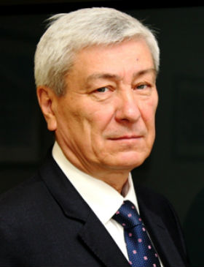
Родился 17 июня 1951 года в Красноярске.
В 1974 году окончил Сибирский технологический институт.
В 1974-1978 годах работал на предприятиях Красноярского края (мастер, старший мастер-прораб, начальник планово-производственного отдела).
С 1978 года по 1994 год служил в органах безопасности.
В 1994-2000 годах возглавлял Восточно-Сибирское региональное управление ВЭК России.
В 2000-2002 годах – руководитель Департамента валютного контроля Министерства финансов Российской Федерации.
С 2002 года по 2004 год – первый заместитель председателя Комитета Российской Федерации по финансовому мониторингу.
C 2004 года по 2007 год – заместитель руководителя Федеральной службы по финансовому мониторингу.
С сентября 2007 года по май 2008 года – руководитель Секретариата Председателя Правительства Российской Федерации.
22 мая 2008 года назначен руководителем Федеральной службы по финансовому мониторингу.
13 июня 2012 года Указом Президента Российской Федерации назначен директором Федеральной службы по финансовому мониторингу.
Возглавлял ЕАГ в период с 2011-2013 гг., 2015-2017 гг. Возглавляет Совет руководителей подразделений финансовой разведки государств — участников Содружества Независимых Государств (СР ПФР СНГ).
Действительный государственный советник Российской Федерации 1 класса, кандидат экономических наук, имеет почетное звание «Заслуженный экономист Российской Федерации», поощрялся благодарностями Президента Российской Федерации, Председателя Правительства Российской Федерации и Федерального Собрания Российской Федерации. Награжден орденами «За заслуги перед Отечеством» III и IV степеней, Александра Невского, орденом Почета. Награжден орденом «За заслуги перед Отечеством» II степени.

Первый заместитель директора

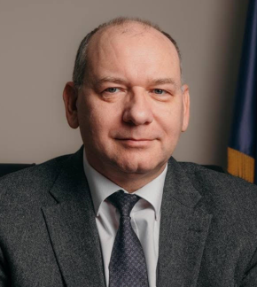

Крылов Олег Валерьевич
Родился 26 октября 1967 году в г. Москве.
В 1991 году окончил Московский государственный технический университет им. Н.Э. Баумана по специальности инженер-механик.
С 1992 года по 2007 год служил в таможенных органах Российской Федерации,
с 2007 года по 2008 год - в Главном управлении региональной безопасности Московской области.
С 2008 года работает в Федеральной службе по финансовому мониторингу в должностях: заместитель начальника Управления финансовых расследований, заместитель начальника Управления по противодействию отмыванию доходов, начальник Управления по противодействию отмыванию доходов.
5 ноября 2015 года назначен заместителем директора Федеральной службы по финансовому мониторингу.
19 апреля 2024 года назначен первым заместителем директора Федеральной службы по финансовому мониторингу.
Действительный государственный советник Российской Федерации 2 класса, награжден медалью ордена «За заслуги перед Отечеством» II степени, Почетной грамотой Президента Российской Федерации, награжден орденом Почета. Объявлена благодарность Правительства Российской Федерации. Награжден Почетной грамотой Правительства Российской Федерации.

Статс-секретарь - заместитель директора

НЕГЛЯД ГЕРМАН ЮРЬЕВИЧ
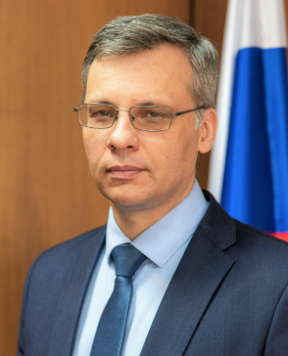
Родился 22 декабря 1979 года в станице Бриньковская Краснодарского края.
В 1998 г. окончил Московское военно-музыкальное училище (диплом с отличием).
В 2002 г. окончил Академию права и управления Министерства юстиции Российской Федерации по специальности «юриспруденция» (диплом с отличием).
С 2002 года по 2005 год – преподаватель, старший преподаватель Межрегионального учебного центра ГУИН Минюста России.
С 2005 года по 2012 год – Правовое управление Федеральной службы исполнения наказаний – инспектор, старший инспектор, инспектор по особым поручениям, старший инспектор по особым поручениям, заместитель начальника отдела, начальник отдела правовой экспертизы и организации нормативно-правовой работы.
С 2012 года по 2013 год – заместитель начальника Юридического управления Федеральной службы по финансовому мониторингу.
С 2013 года по 2020 год – начальник Юридического управления Федеральной службы по финансовому мониторингу.
18 марта 2020 года Указом Президента Российской Федерации назначен статс-секретарем – заместителем директора Федеральной службы по финансовому мониторингу.
Действительный государственный советник Российской Федерации 2 класса.
Заслуженный юрист Российской Федерации, награжден медалью ордена «За заслуги перед отечеством» II степени, нагрудным знаком «Почетный сотрудник Федеральной службы по финансовому мониторингу», орденом Дружбы.
Объявлена Благодарность Президента Российской Федерации.

Заместитель директора
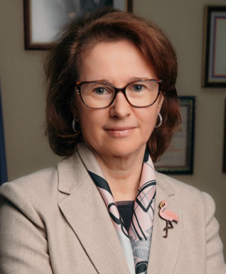

Бобрышева Галина Владимировна
Имеет два высших образования: экономическое и управленческое. В 1983 году окончила Новосибирский электротехнический институт (квалификация - инженер-экономист), в 2002 году - Сибирскую академию государственной службы (квалификация – менеджер).
С 1983 года по 1987 года – инженер-программист Волжского автозавода.
1987 – 1992 – старший инженер Новосибирского государственного союзного проектного института.
1992 – 1992 – экономист Железнодорожного РОНО.
С 1992 года по 1993 года - государственный налоговый инспектор Государственной налоговой инспекции по Железнодорожному району г. Новосибирска.
С 1993 года – работа в Управлении Федерального казначейства по Новосибирской области в должностях заместителя начальника отдела, начальника отдела – главного бухгалтера.
С 2002 года по 2006 год замещала должности советника, заместителя руководителя в Межрегиональном управлении Комитета Российской Федерации по финансовому мониторингу по Сибирскому федеральному округу (с 2004 года – МРУ Росфинмониторинга по СФО).
С 2006 – работа в Федеральной службе по финансовому мониторингу. До 2008 года замещала должность заместителя начальника Управления надзорной деятельности, в дальнейшем возглавила Управление организации надзорной деятельности.
С 2010 года по 2013 год – генеральный директор Международного учебно-методического центра финансового мониторинга.
1 августа 2013 года Указом Президента Российской Федерации назначена на должность заместителя директора Федеральной службы по финансовому мониторингу.
Действительный государственный советник Российской Федерации 2 класса.
Заслуженный экономист Российской Федерации, имеет Орден Почета, Орден Дружбы, Медаль ордена «За заслуги перед Отечеством» II степени, Почетную грамоту Президента Российской Федерации, Медаль Столыпина П.А. II степени, медаль «За заслуги перед Федеральной службой по финансовому мониторингу», Почетную грамоту Росфинмониторинга, благодарность Министра финансов Российской Федерации, нагрудный знак "Отличник финансовой работы".

Гилета Евгений Сергеевич
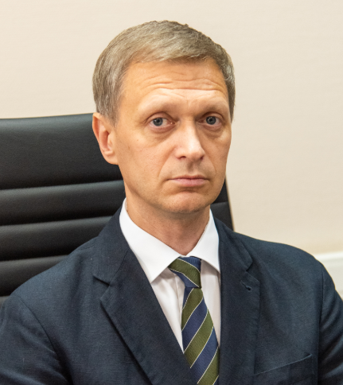
Родился 11 марта 1980 в Алтайском крае.
Имеет высшее образование по специальностям «юриспруденция» и «банковское дело».
С 2006 по 2016 – работа в Межрегиональном управлении Федеральной службы по финансовому мониторингу по Сибирскому федеральному округу
С 2016 по 2020 – заместитель начальника Управления по противодействию отмыванию доходов Федеральной службы по финансовому мониторингу
С 2020 по 2022 – руководитель Межрегионального управления Федеральной службы по финансовому мониторингу по Северо-Западному федеральному округу
С 2022 по 2024 – начальник Управления – аппарата директора Федеральной службы по финансовому мониторингу
2024 – начальник Управления валютного мониторинга Федеральной службы по финансовому мониторингу
2 июля 2024 года Указом Президента Российской Федерации назначен заместителем директора Федеральной службы по финансовому мониторингу.
Действительный государственный советник Российской Федерации 3 класса. Награждён медалью ордена «За заслуги перед Отечеством» II степени, Почетной грамотой Президента Российской Федерации, Благодарносью Президента Российской Федерации, неоднократно поощрялся руководством Федеральной службы по финансовому мониторингу, имеет поощрения иных федеральных государственных органов.

Заместитель директора

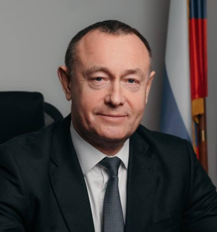

КОРНЕВ ИВАН АЛЕКСАНДРОВИЧ
Родился 12 декабря 1959 года.
С 1978 года по 1980 год – военная служба в Вооруженных силах СССР.
С 1980 года по 1984 год – слушатель Горьковской высшей школы МВД СССР.
С 1984 года по 2015 год – военная служба.
С 2010 года по 2011 год – заместитель начальника Управления Федеральной службы по финансовому мониторингу.
С 2011 года по 27 декабря 2020 года – начальник Управления Федеральной службы по финансовому мониторингу.
28 декабря 2020 года Указом Президента Российской Федерации назначен заместителем директора Федеральной службы по финансовому мониторингу.
Действительный государственный советник Российской Федерации 2 класса.
Награжден медалью ордена «За заслуги перед Отечеством» I степени, медалью ордена «За заслуги перед Отечеством» II степени, орденом Почета, Почетной грамотой Президента Российской Федерации, нагрудным знаком «Почетный сотрудник Федеральной службы по финансовому мониторингу», медалью «За заслуги перед Федеральной службой по финансовому мониторингу».

Лисицын Антон Сергеевич
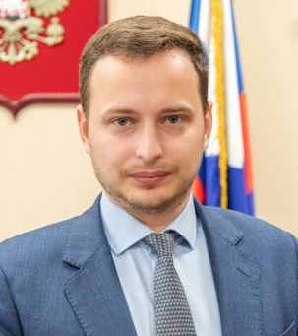
Родился 25 апреля 1991 года.
Окончил Национальный исследовательский ядерный университет «МИФИ» по специальности «Комплексное обеспечение информационной безопасности автоматизированных систем».
С января 2023 - и.о. заместителя директора Федеральной службы по финансовому мониторингу.
16 ноября 2023 года Указом Президента Российской Федерации назначен заместителем директора Федеральной службы по финансовому мониторингу.
Действительный государственный советник Российской Федерации 3 класса, награжден медалью ордена «За заслуги перед Отечеством» I степени, медалью ордена «За заслуги перед Отечеством» II степени, Почетной грамотой Президента Российской Федерации

Управление - аппарат директора
Начальник - Курьянов Александр Михайлович

Управление кадров и противодействия коррупции
Начальник - Косенок Ирина Генриховна

Управление документооборота
Начальник - Коваленко Сергей Алексеевич

Управление эксплуатации информационных систем
Начальник - Стебихов Алексей Александрович

Управление развития информационных технологий финансового мониторинга
Начальник - Федоров Михаил Николаевич

Управление по противодействию отмыванию доходов
Начальник - Андреев Виталий Вячеславович

Управление по работе с бюджетной сферой
Начальник - Седов Михаил Владимирович

Управление организации надзорной деятельности
Начальник - Шоломицкая Ольга Александровна

Управление международных связей
Начальник - Петренко Алексей Гурьевич

Управление по противодействию финансированию терроризма
Начальник - Корелин Кирилл Владимирович

Управление расследований на финансовых рынках
Начальник - Решотка Сергей Владимирович

Управление оценки рисков
Начальник - Шевляков Евгений Владимирович

Юридическое управление
И.о. начальника - Хомутова Светлана Александровна

Управление безопасности и защиты информации
Начальник – Зубков Владимир Петрович

Финансово-экономическое управление
Начальник - Федорова Инна Григорьевна

Управление валютного мониторинга
Начальник - Каширская Элеонора Романовна

